机试应该每年都差不多吧，  
估计，  
今年是在电院群楼4栋，208,210两个实验室，  
其实都是类似我们平时普通的做实验的教室，  
电脑里面专门配置了一个 考研系统（好多都是Win7 的，  
不过我当时那台机子是 xp 的，无语，，，），  
这都不要紧，  
  
  
大家所关心的一般是机试可以使用什么语言，  
以及机试用什么IDE，  
  
  
今年的机试环境也是VS2008， VC++6.0，CodeBlock，  
好像还有Eclipse，（VS2008和VC差不多，都没有代码提示，没有代码收起）  
没有OJ系统，全部都是靠自己测试的，  
题目所给的测试案例也就是一个到两个，  
（考试时间是三个小时，1:00 - 4:00）  
最后提交代码的时候，老师要求提交的是，  
  
  
你的名字/               （文件夹）  
      Q1.exe             （第一题生成的可执行文件）  
      Q2.exe             （第二题生成的可执行文件）  
      Q3.exe             （第三题生成的可执行文件）  
      Q1/                 （第一题的工程项目文件夹）  
      Q2/                 （第二题的工程项目文件夹）  
      Q3/                 （第三题的工程项目文件夹）  
  
  
机试总共 100 分，三个题目。  
机试之前我拍了几个照片，  
发上来给大家看看。。  
[url=]机试之前.jpg[/url]  
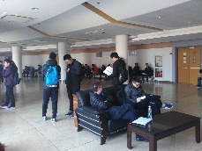   
  
[url=]准备机试.jpg[/url]  
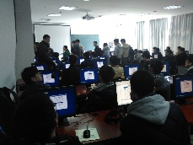   
  
[url=]准备机试2.jpg[/url]  
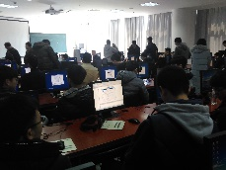   
  
面试是在 陈瑞球楼3楼4楼，（前四组都在这栋楼）  
第五章好像在东下院，不过面试过程有些组比较坑，  
比如第三组，老师叫他们用中文自我介绍，  
然后老师用英文提问，你用英文回答。。。  
  
  
其它组都是正常的  
（英文自我介绍（自我介绍完之后会有一两个英文问题），这里总共20分，  
然后是中文提问和回答）这里总共 60 分，  
面试总共 80 分，  
  
  
我在第一组，当时我拍了一个照片，  
也发上来给大家看看吧，  
那些老师都很和蔼的。。。  
[url=]第一组的面试现场（共五组 ...[/url]  
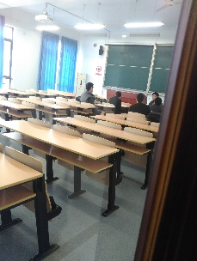   
  
最后19 号有个英语听力，  
总共20 分，  
  
  
  
  
复试总分 200 分。